**NGHĨ VỀ CHỮ ĐỨC, CHỮ TÀI CỦA NGƯỜI CÁN BỘ**

*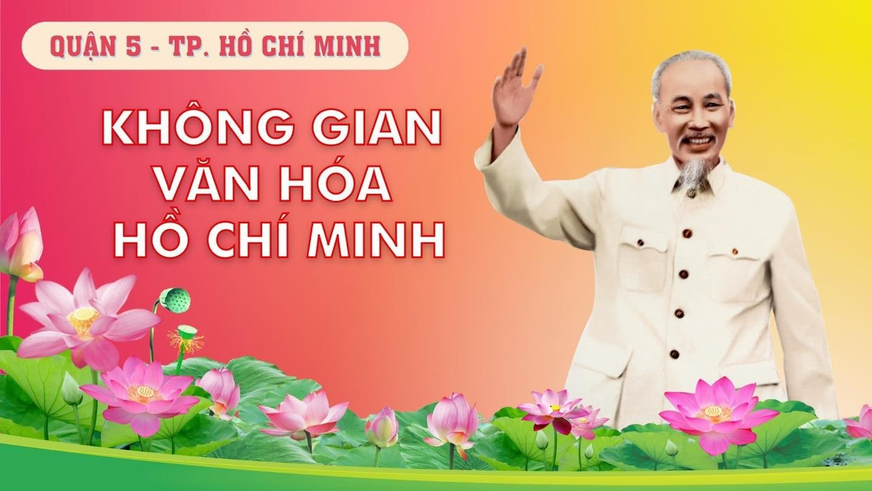Mỗi khi nói về cán bộ, bao giờ Chủ tịch Hồ Chí Minh cũng coi trọng cả đức và tài, trong đó đức phải là gốc. Theo Người, cán bộ mà không có đạo đức cách mạng thì dù tài giỏi mấy cũng không lãnh đạo được nhân dân. Đã hơn nửa thế kỷ, những lời căn dặn ấy ngày càng thấy thấm thía, nhất là trong xây dựng đội ngũ cán bộ hiện nay.*

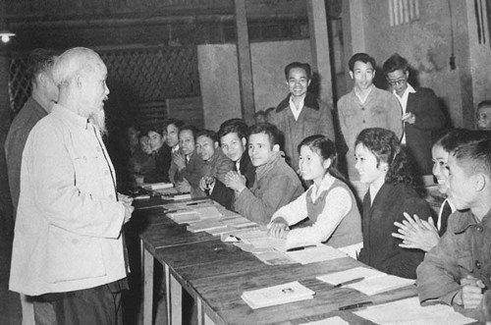

Sau khi cách mạng giành chính quyền, Chủ tịch Hồ Chí Minh đã nghĩ ngay đến việc tìm người tài đức để kiến thiết đất nước. Trên Báo Cứu quốc số ra ngày 20/11/1946, Người viết “Nước nhà cần phải kiến thiết. Kiến thiết cần phải có nhân tài. Trong số 20 triệu đồng bào chắc không thiếu người có tài có đức”. Sau này, trong nhiều bài viết, hay những lần nói chuyện, Người cũng thường nói đến đức và tài của người cán bộ.

**“Có tài không có đức, tham ô hủ hóa có hại cho nước”**

Là người trọng dụng nhân tài, không phân biệt người từng làm việc dưới chế độ cũ, hay ngoài Đảng, Chủ tịch Hồ Chí Minh luôn nhấn mạnh đến chữ đức. Theo Người, muốn có đạo đức cách mạng thì phải có nhân, nghĩa, trí, dũng, liêm. Tức là phải biết yêu thương, hết lòng giúp đỡ đồng chí, đồng bào; ngay thẳng không có tư tâm, không làm việc bậy; sáng suốt, biết xem người, xem việc, biết làm việc có lợi, tránh việc có hại cho Đảng, vì Đảng mà cất nhắc người tốt, đề phòng người gian.

Cán bộ có đạo đức cách mạng còn phải là người dũng cảm, gan góc, gặp việc phải có gan làm, thấy khuyết điểm phải có gan sửa chữa; không tham địa vị, không tham tiền tài, không ham người tâng bốc mình, quang minh chính đại... Đó là đạo đức mới, chứ không phải thứ đạo đức thủ cựu.

Có đức thôi chưa đủ mà còn phải có tài; đức và tài hòa vào nhau, hỗ trợ nhau làm nên phẩm chất người cách mạng. Người cho rằng, công việc thành công hoặc thất bại đều do cán bộ tốt hay kém.

Vì vậy, Đảng phải nuôi dạy cán bộ, phải trọng nhân tài, trọng mỗi người có ích cho công việc chung; phải hiểu rõ cán bộ, cất nhắc cán bộ cho đúng, nếu người có tài mà dùng không đúng tài của họ, cũng không được việc. Phải khéo dùng cán bộ, tài to ta dùng làm việc to, tài nhỏ ta cắt làm việc nhỏ. “Lãnh đạo khéo, tài nhỏ có thể hóa ra tài to. Lãnh đạo không khéo, tài to cũng hóa ra tài nhỏ”.

Ở những cán bộ tốt, không thể thiếu hai phẩm chất là đức và tài. Trong dịp nói chuyện tại lớp đào tạo hướng dẫn viên các trại hè cấp I, ngày 12/6/1956, Người căn dặn “Có tài phải có đức. Có tài không có đức, tham ô hủ hóa có hại cho nước. Có đức không có tài như ông bụt ngồi trong chùa, không giúp ích gì được ai”.

Có tài, tức là có năng lực trí tuệ mới có thể làm nên những việc lớn, việc khó để phụng sự Tổ quốc, nhưng tài phải đi liền với đức, nếu thiếu đức mà làm những việc bất chính thì hại cho đất nước vô cùng. Điều ấy hiển nhiên như một quy luật “Cũng như sông thì có nguồn mới có nước, không có nguồn thì sông cạn. Cây phải có gốc, không có gốc thì cây héo”.

**“Đạo đức cách mạng không phải trên trời sa xuống”**

Đạo đức cách mạng là phẩm chất cao quý đối với người cán bộ, không thể tự nhiên mà có. Trên Tạp chí Học tập, số tháng 12/1958, Chủ tịch Hồ Chí Minh có bài viết Đạo đức cách mạng.

Trong đó, tác giả phân tích rất sâu việc người cách mạng phải thường xuyên rèn luyện, nâng cao đạo đức cách mạng, để chống lại chủ nghĩa cá nhân bởi nó “là một thứ rất gian giảo, xảo quyệt; nó khéo dỗ dành người ta đi xuống dốc. Mà ai cũng biết rằng xuống dốc thì dễ hơn lên dốc. Vì thế mà càng nguy hiểm”.

Theo Người, vì chưa gột sạch được chủ nghĩa cá nhân, nên có đảng viên kể công với Đảng, có ít nhiều thành tích thì đòi ưu đãi, đòi danh dự, địa vị, đòi hưởng thụ, nếu không thỏa mãn yêu cầu thì oán trách Đảng, cho rằng không có tiền đồ, “bị hy sinh”, rồi dần dần xa rời Đảng, thậm chí phá hoại chính sách và kỷ luật của Đảng,... Đó là những thứ trái ngược với đạo đức cách mạng mà người cán bộ không dễ gì lúc nào cũng thắng được.

Chính vì thế năm 1969, dịp kỷ niệm 39 năm Ngày thành lập Đảng, Người lại viết bài Nâng cao đạo đức cách mạng, quét sạch chủ nghĩa cá nhân đăng trên Báo Nhân Dân, có tính tổng kết thực tiễn, phát triển tư tưởng về đạo đức cách mạng. Người nhấn mạnh, do cá nhân chủ nghĩa mà ngại gian khổ, khó khăn, sa vào tham ô, hủ hóa, lãng phí, xa hoa, tham danh trục lợi, thích địa vị quyền hành; mất đoàn kết, thiếu tính tổ chức, tính kỷ luật, kém tinh thần trách nhiệm, không chấp hành đúng đường lối, chính sách của Đảng và Nhà nước, làm hại đến lợi ích của cách mạng, của nhân dân.

Thấm nhuần tư tưởng của Người, Đảng ta đã có nhiều chủ trương, giải pháp để xây dựng đội ngũ cán bộ một cách toàn diện. Những thành tựu to lớn, có ý nghĩa lịch sử trong hơn 35 năm đổi mới có sự đóng góp đáng kể của đội ngũ cán bộ các cấp. Song, công tác cán bộ hiện nay vẫn đang đặt ra nhiều lo ngại. Chưa bao giờ công tác xây dựng, chỉnh đốn Đảng được làm quyết liệt như những nhiệm kỳ gần đây.

Không ít cán bộ, kể cả cấp cao bị xử lý kỷ luật, thậm chí xử tù. Đáng nói là trong đó có nhiều cán bộ được đào tạo cơ bản, đã thử thách qua nhiều cương vị công tác, từng được tôn vinh vì có uy tín, có thành tích nổi trội. Một trong những nguyên nhân lớn nhất dẫn đến việc đau lòng đó là do chủ nghĩa cá nhân “nó khéo dỗ dành” làm cho con người ta không chiến thắng được chính mình, suy thoái về tư tưởng chính trị, đạo đức, lối sống.

Công bằng mà nói, chưa bao giờ chúng ta có đội ngũ cán bộ trưởng thành như hiện nay. Ở đây có điều cần nhìn sâu hơn, đó là cán bộ có chuyên môn được đào tạo bài bản, đã dày công rèn luyện, thì tài năng của họ không thể mai một. Nhưng, nếu người cán bộ tài năng mà thiếu rèn luyện, trau dồi phẩm chất đạo đức thường xuyên thì ngay cả khi đã có uy tín, có quyền lực thì vẫn dễ dàng bị nhiều thứ cám dỗ, khó giữ mình và chỉ một cái tặc lưỡi là lòng dạ “không còn trong sáng nữa”.

Thế là người ấy không chỉ đánh mất danh dự, nhân phẩm của chính mình, còn ảnh hưởng đến hình ảnh người cán bộ, làm giảm sút uy tín của Đảng. Trong số các vụ án mới xử vừa qua có thể kể tên hàng loạt các trường hợp cán bộ mắc sai phạm do suy thoái về tư tưởng chính trị, đạo đức, lối sống.

Tài và đức của người cán bộ đều phải khổ luyện mới có được, nhưng cái đức dễ bị lung lay trước hoàn cảnh cám dỗ. Để có cán bộ tài đức vẹn tròn là quá trình dày công dìu dắt của Đảng, nhưng muốn giữ được tài đức thì người cán bộ phải không ngừng tự rèn luyện.

Hơn bao giờ hết, mỗi người cán bộ phải nhớ lời căn dặn của Chủ tịch Hồ Chí Minh: “Đạo đức cách mạng không phải trên trời sa xuống. Nó do đấu tranh, rèn luyện bền bỉ hằng ngày mà phát triển và củng cố. Cũng như ngọc càng mài càng sáng, vàng càng luyện càng trong”./.

**BẮC VĂN**